1ère S – Correction d’exercices
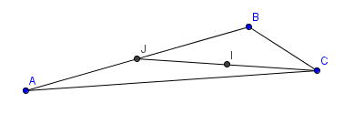
Enoncé
Soit ABC un triangle et I le barycentre des points pondérés
(A ; 1), (B ; 1) et (C ; 2)
1. Construire I en justifiant la construction.
2. On considère les vecteurs où M est un point quelconque du plan.
a. Montrer que le vecteur est colinéaire au vecteur .
b. Montrer que le vecteur est un vecteur non nul indépendant du point M que l’on précisera.
c. En utilisant les résultats précédents, déterminer l’ensemble (E) des points M du plan tels que :.
d. Construire (E).
Correction
- Construction de I.
Soit J le milieu de [AB], par associativité du barycentre, I est le barycentre du système donc I est le milieu de [CJ].
- a. D’après la propriété fondamentale, . On a donc .
D’où et colinéaires.
b.
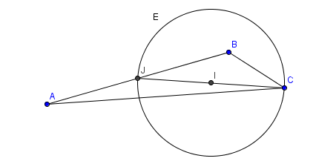
Donc est non nul et ne dépend pas du point M.

- On cherche
.
D’après une propriété du parallélogramme, .
D’où

Exercice P294 n° 26
a. donc D est le barycentre du système .
Par associativité du barycentre, G est le barycentre de donc G milieu de [CD] et G,C et D alignés.
b. On a donc
Or d’où . On a alors et d’où , donc G, C et D alignés.

Exercice P294 n° 29

a. .
I est le barycentre de.
De même par le calcul on trouve que J est le barycentre de et K est le barycentre de
Soit G le barycentre de. Par associativité G est le barycentre de donc G est sur (KC). De même G est barycentre de donc G est sur (JB) et G barycentre de donc G est sur (AI).
Conclusion : les droites (AI), (JB) et (KC) sont concourantes en G.

Exercice P 294 n° 30
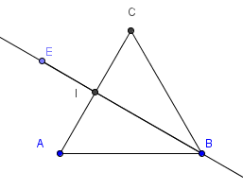
1.
Donc E est la barycentre du système
2. Soit I le milieu de [AC], par associativité du barycentre,
E est le barycentre du système donc du
système . E est sur la droite (IB) qui passe par
un sommet du triangle et coupe le coté opposé en son milieu ;
(IB) est donc une médiane du triangle ABC ; or ABC équilatéral
donc (IB) est aussi la médiatrice de [AC]. D’où E est sur la médiatrice de [AC].
- Calcul de BE
E est le barycentre du système . D’après la propriété fondamentale, donc pour M=B, on a . Donc . (BI) étant aussi une hauteur du triangle ABC, on sait que car ABC équilatéral de côté3.
Donc

Exercice n°31
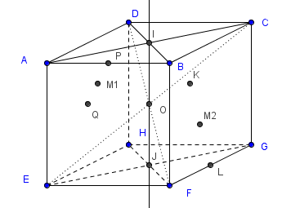

1. est l’isobarycentre de ABDE.
Soit P le milieu de [AB] et Q le milieu de [DE].
Par associativité, est l’isobarycentre de Pet Q donc est le milieu de [PQ]

De même est l’isobarycentre de CFGH.
Soit L le milieu de [FG] et K le milieu de [CH].
Par associativité, est l’isobarycentre de Let K donc est le milieu de [LK].

O est l’isobarycentre de ABCDEFGH donc de ABDECFGH. Par associativité du barycentre, O est l’isobarycentre de donc O milieu de [].

2. I , centre de ABCD donc isobarycentre de ABCD,
J centre de EFGH donc isobarycentre de EFGH.
O isobarycentre de ABCDEFGH . Par associativité, on a O barycentre de .
Donc O, I, J alignés et O milieu de [IJ].

